ADI : 201-2022 EĞİTİM ÖĞRETİM YILI  SOYADI : …………………………….. ORTAOKULU  SINIFI : 6.SINIF FEN BİLİMLERİ/BİLİM UYG. DERSİ  NUMARASI : 2. DÖNEM 1.YAZILI SINAVI |  | PUAN:
30  Puan  Aşağıdaki doğru-yanlış sorularında parantez içine sizce doğru olanlara D,yanlış olanlara Y harfi Koyunuz.  A  (. . . . ) 1. Sıvı maddeler katı hâle geçerken tanecikleri arasındaki boşluk artar.  (. . . . ) 2. Bütün maddelerin tanecikleri titreşim hareketi yapar.  (. . . . ) 3. Kütle/hacim oranı, bir maddenin yoğunluğuna eşittir.  (. . . . ) 4. Yoğunluk saf maddeler için ayırt edici özelliktir.  (. . . . ) 5. Maddeleri oluşturan tanecikler arasında boşluk fazla ise ısı iletimi yavaş olur.  (. . . . ) 6. Tencere, tava, çaydanlık gibi mutfak eşyalarının gövde kısımları iletken maddelerden yapılmıştır.  (. . . . ) 7. Doğal gaz, çevreye en az zarar veren fosil yakıttır.  (. . . . ) 8. Farklı ses kaynakları, farklı ses üretir.  (. . . . ) 9. Sesin yayılabilmesi için maddesel ortama ihtiyaç vardır.  (. . . . ) 10. Sesin ortam değiştirirken enerjisinin bir kısmını yitirmesine yansıma denir.  Aşağıdaki cümleleri, verilen sözcük çiftlerinin içindeki uygun kelimeyi seçerek tamamlayınız.  B  30  Puan  (Derecelisilindir,ileten,yoğunluğu,enerji,soğrulmaya,gaz,üstten,hızlı,yalıtımı,farklı)  1.Penceredeki çift cam arasında kalan hava ısı . . . . . . . . . . . . . . . . . . . . . . . . . . . . . . sağlar.  2. Isıyı iyi . . . . . . . . . . . . . . . . . . . . . . . maddelere ısı iletkeni denir.  3. Isı alan maddelerin tanecikleri daha . . . . . . . . . . . . . . . . . . . . . . . . . . . . . . . . . . . . . . . hareket eder.  4. Aynı hacme sahip farklı maddeler . . . . . . . . . . . . . . . . . . . . . . . . . . . . . . . . . . . . . . . yoğunluklara sahiptir.  5. Düzgün şekli olmayan bir katının hacmi . . . . . . . . . . . . . . . . . . . . . . . . . . . . . . . . . . . . . . . kullanılarak bulunabilir.  6. Bir madde hâl değiştirdiğinde . . . . . . . . . . . . . . . . . . . . . . . değişir.  7. Sobalar yakılırken . . . . . . . . . . . . . . . . . . . . . . . . tutuşturulmalıdır.  8. Hava ortamında sesleri duyabilmemiz, sesin . . . . . . . . . . . . . . . . . . . . . . . . . . . . . . ortamlarda yayıldığını gösterir.  9. Şiddetli bir gök gürültüsünün camları titreştirmesi sesin bir . . . . . . . . . . . . . . . . . . . . . . . . . . . . . . . . . . . . . . . türü olduğunu  ve hareket enerjisine dönüştüğünü gösterir.  10. Ses, yumuşak ve pürüzlü yüzeylerde daha çok . . . . . . . . . . . . . . . . . . . . . . . . . . . . . . . . . . . . . . . uğrar.  4)  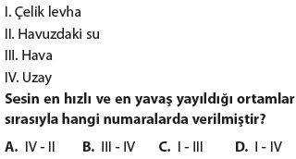 | Aşağıda yer alan çoktan seçmeli sorularda doğru seçeneği işaretleyiniz. Her soru 4 puandır.  C  40 Puan  1)  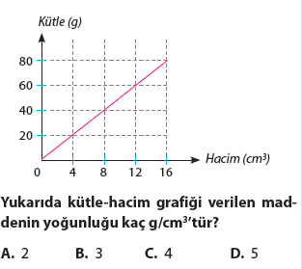
2)
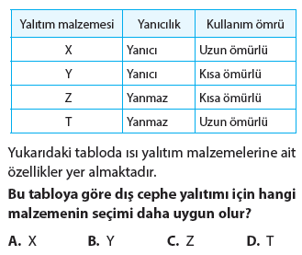
3)
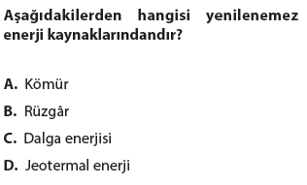

8)
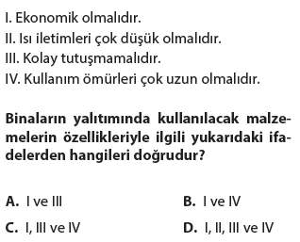
5)  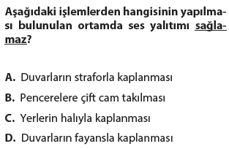 | 9)  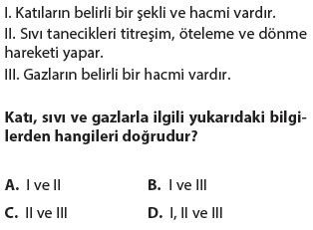
6)
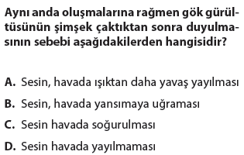
10)
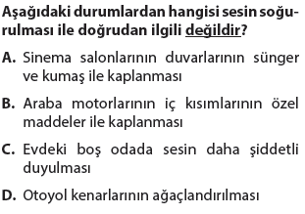

7)
